令和8年5月

お得意様各位

ベースアップ支援料に関するお願い

平素より歯科技工士の処遇改善等に支援頂き誠に感謝申し上げます。
これからも地域歯科医療に貢献出来るように指導、育成に尽力させて頂きますので今後も変わらずのご支援、ご協力を賜りたく存じます。
歯科技工所ベースアップ支援料算定につきましては近畿厚生局へ（〒540-0011大阪市中央区農人橋1-1-22 大江ビル8階）施設基準届け出が必要になります。郵送もしくはオンライン申請になります。
6月1日より算定するには5月7日から6月1日までの提出になりますが混雑が予想されますので出来る限り早めの対応をお願いいたします。
歯科技工所ベースアップ支援料の施設基準に係る届出書添付書類（様式101）を6月1日までに提出して頂かなければ算定が出来ませんのでご注意下さい。
弊社では6月1日納品分より保険補綴物および義歯1装置につき136円（税込150円）を納品書に別枠にて請求させて頂きますのでご理解、ご協力いただければ幸いです。
尚、実績報告につきましては弊社でのご請求回数などの通知をし、サポートさせて頂きますのでよろしくお願いいたします。
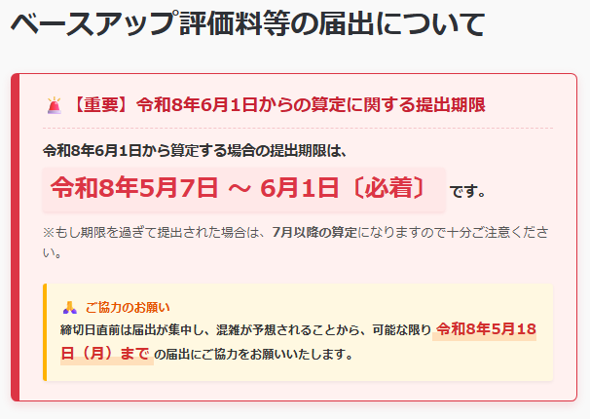
弊社ではこのベースアップ支援料を歯科技工士の処遇改善並びにベースアップに活用していく所存でございます。

